作品概要書
氏名

１．作品タイトル

２．作品概要(工夫した点などを100文字以内で記述)

・なぜそのルートを作成したのか、ルートを作成する際に特にこだわった点。
・障害物（山や川など）に対し製作した土木構造物（道路や橋など）の選定理由。
などを自由に記載してください

３．ベストショットキャプチャ－（複数枚）
※画像のキャプションをつけて、複数枚貼り付けてください
〇キャプション：（例）全景
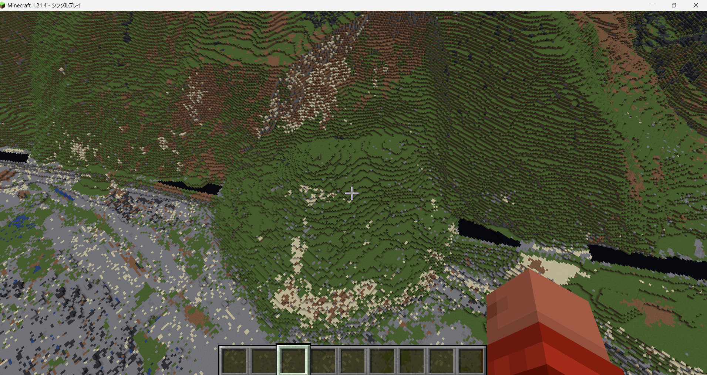
置き換えてください

〇キャプション：（例）正面
置き換えてください

〇キャプション：（例）※注目してほしい箇所等の内容
置き換えてください

